ЛАБОРАТОРНА РОБОТА 4
Тема: Робота з гілками в Git
Мета роботи: навчитися створювати гілки, пересуватися по ньому, об'єднувати і видаляти їх.
ВИКОНАННЯ ЗАВДАНЬ
Створення нової гілки
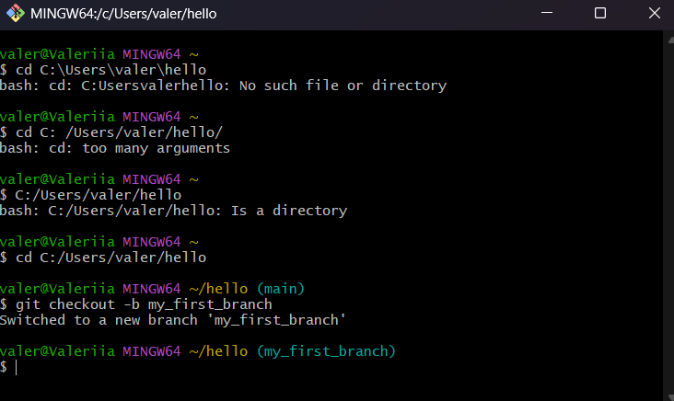
Внесення змін до файлу hello.html
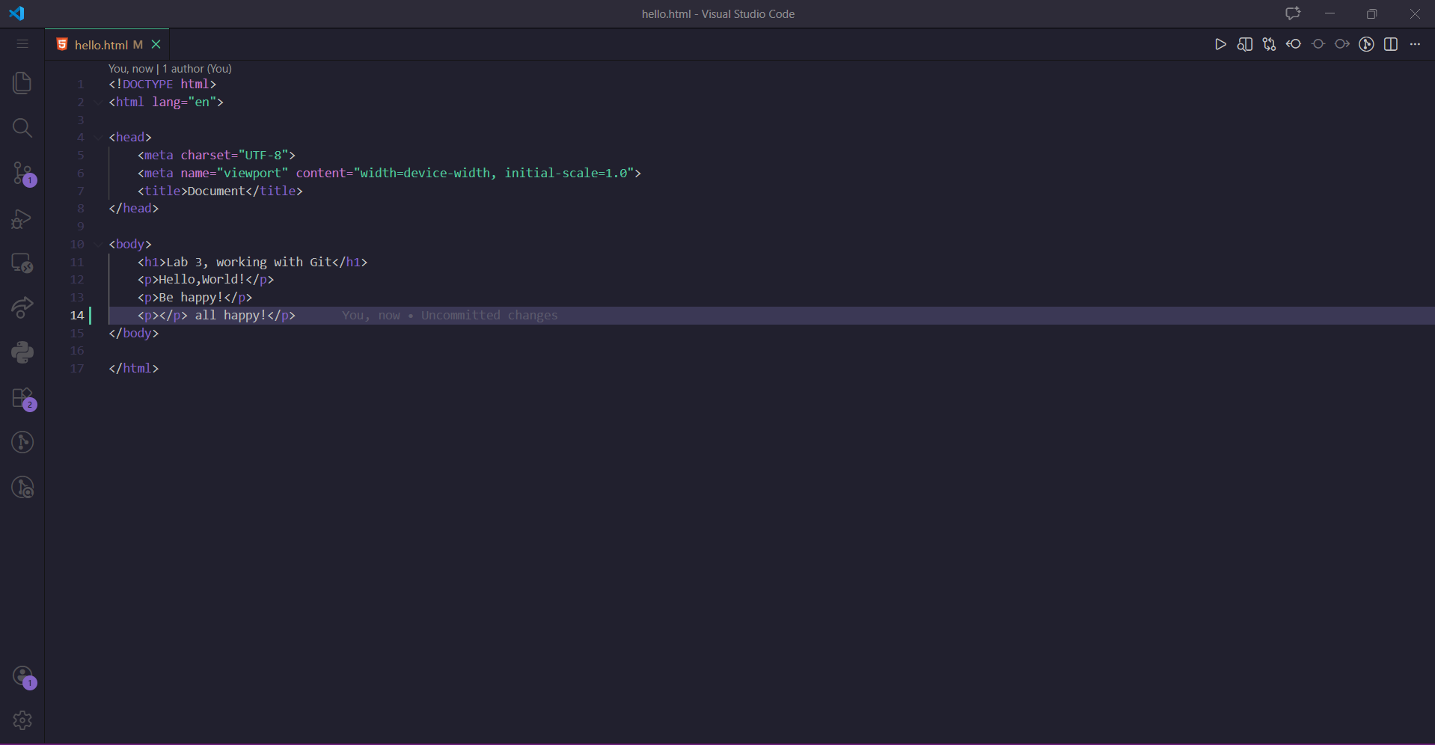
Перегляд коммітів:
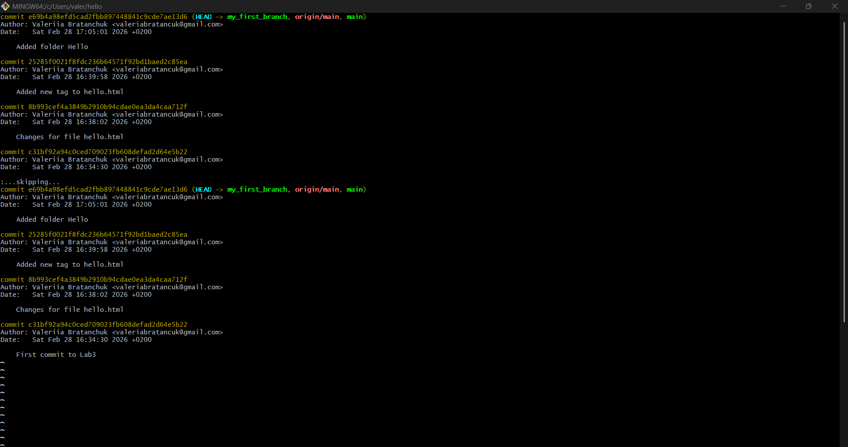
Змінені файли на гілці my_first_branch:
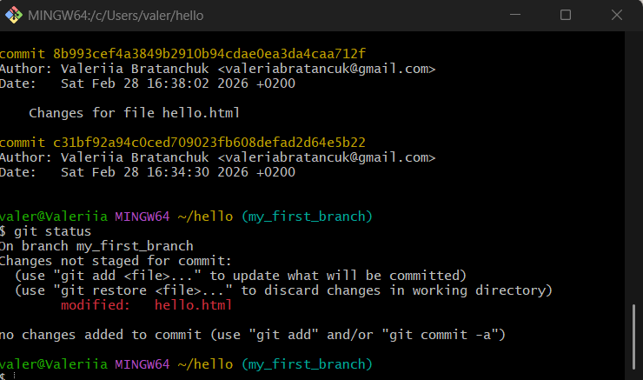
Перевірка на якій я зараз гілці:
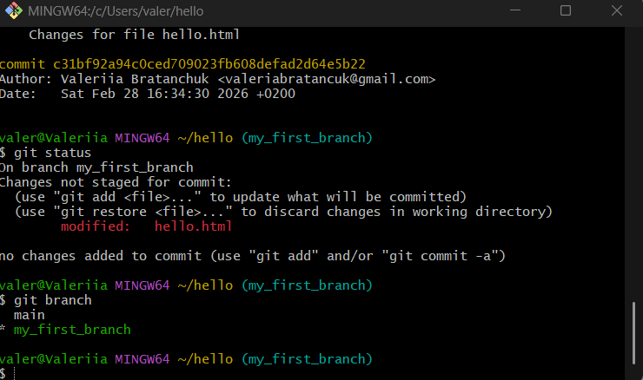
Додано файл textfile на нову гілку my_first_branch:
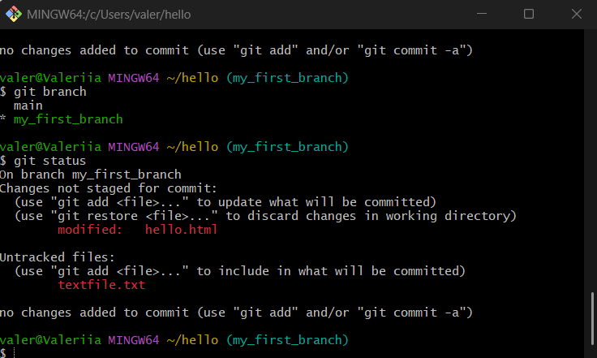
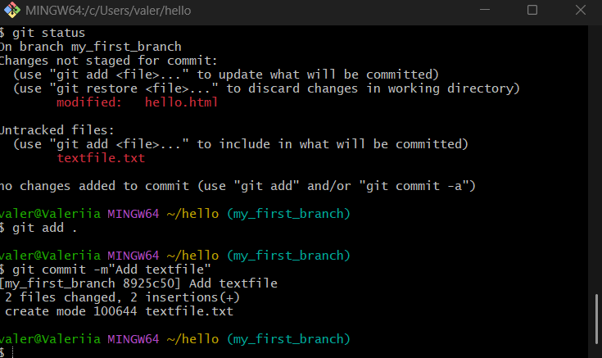

Історія коммітів на гілці main:
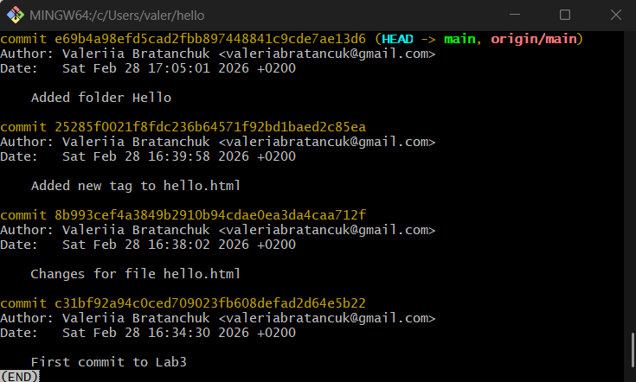

Злиття двох гілок в одну:
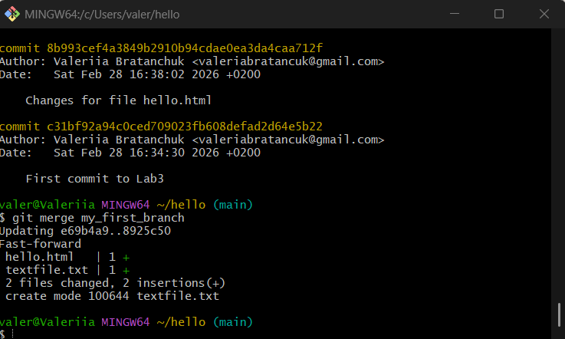
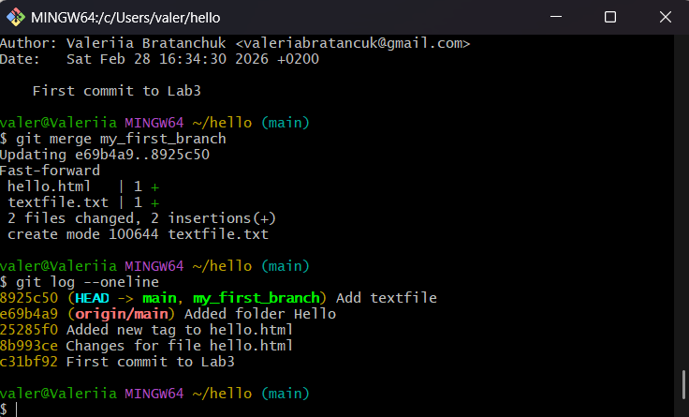

Видалення гілки my_first_branch:
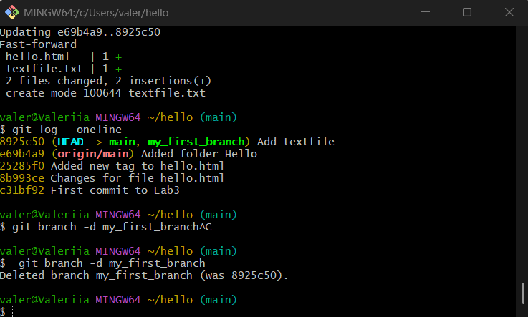
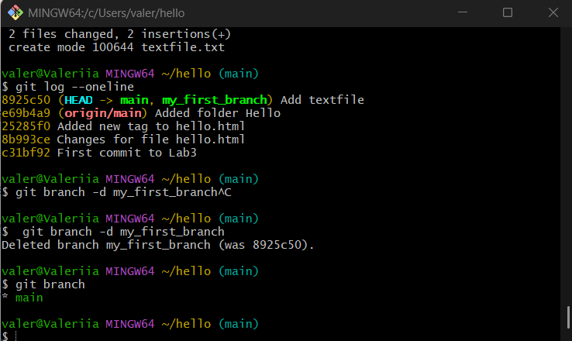

Створення файлів 1.txt, 2.txt:
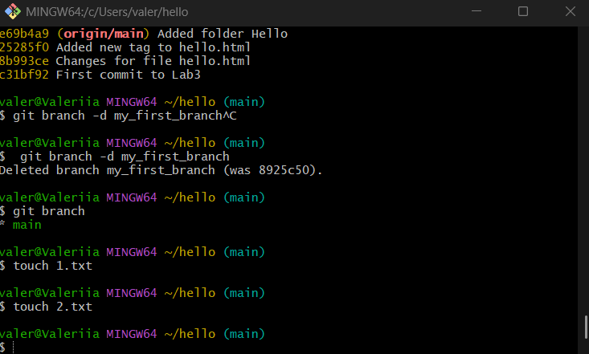

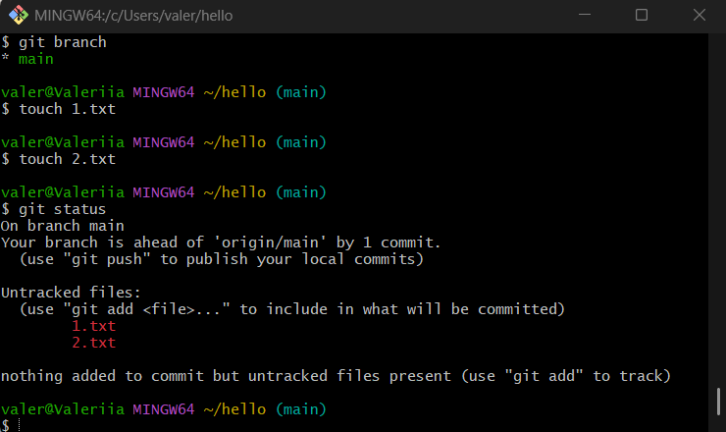

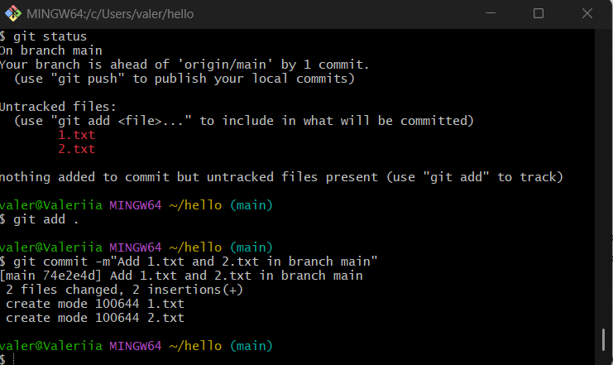

Створення гілок branch_1 та branch_2:
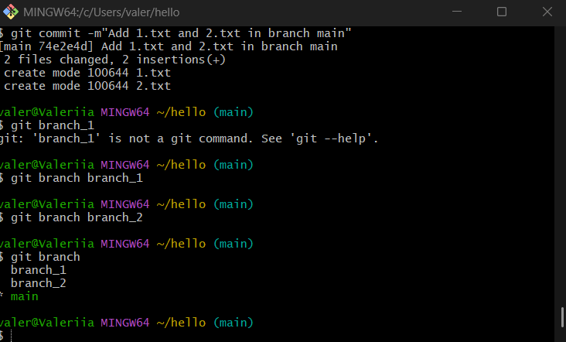

Редагування файлів через редактор VIM:
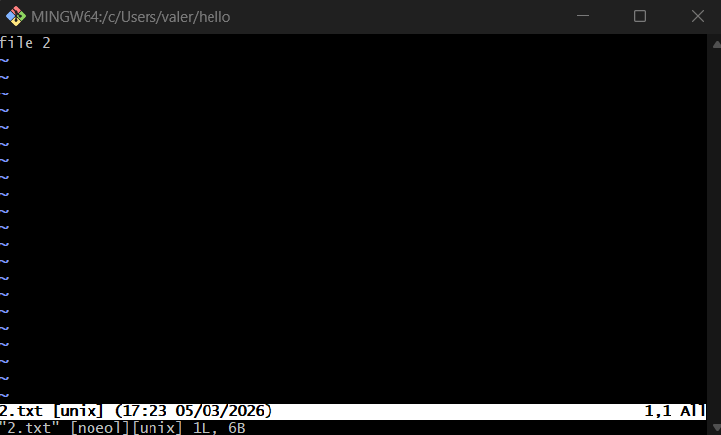

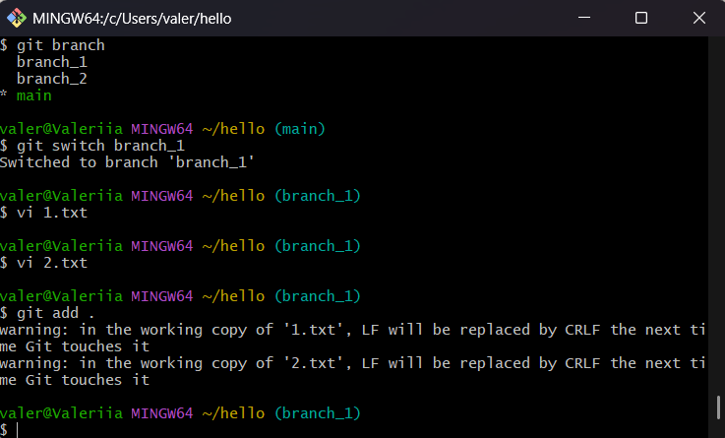

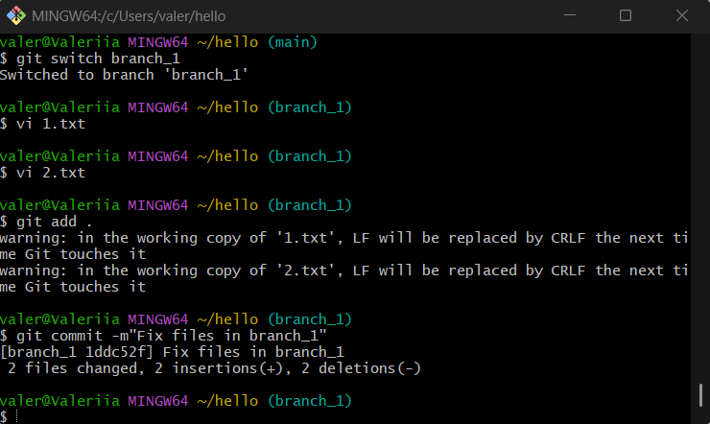

Робота в гілці branch_2:
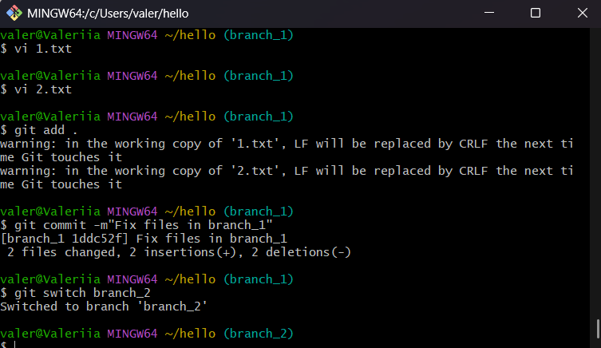

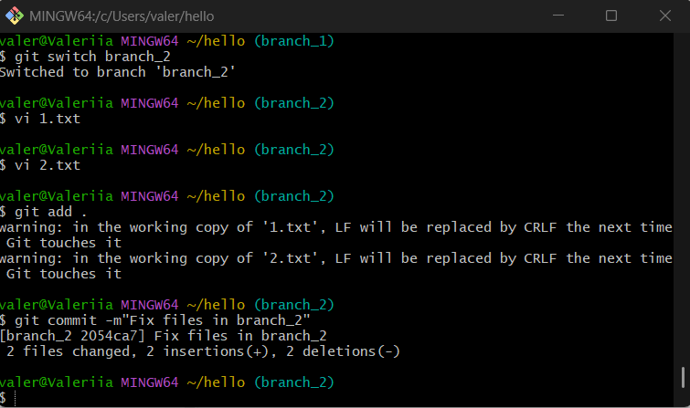

Виник Merge conflict, тому через редактор VIM видалила зайві рядки у файлах у гілці branch_1:
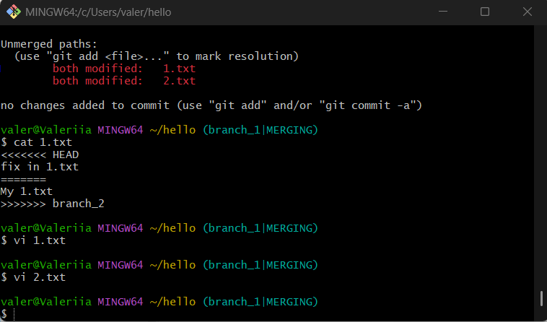

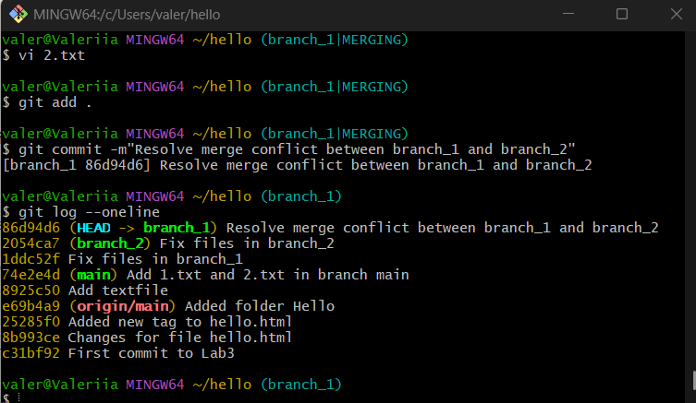
Під час злиття гілки branch_2 в branch_1 виник конфлікт, оскільки однакові файли були змінені в обох гілках. Конфлікт було вирішено вручну шляхом редагування файлів та створення merge-комміту.

Додавання всіх змін у репозиторій на GitHub:
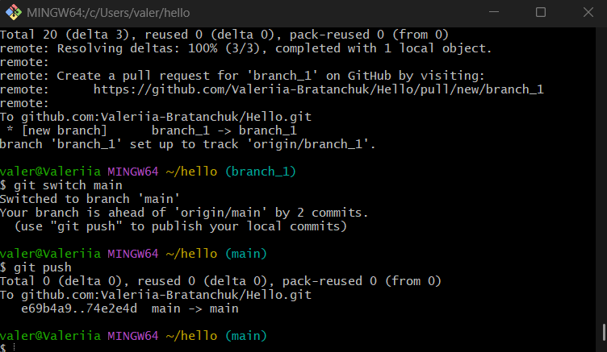
ВИСНОВКИ
Під час виконання роботи було створено декілька гілок, внесено зміни до файлів та виконано злиття гілок. Під час merge виник конфлікт, який було вирішено вручну. Усі зміни були успішно запушені до віддаленого репозиторію GitHub.

